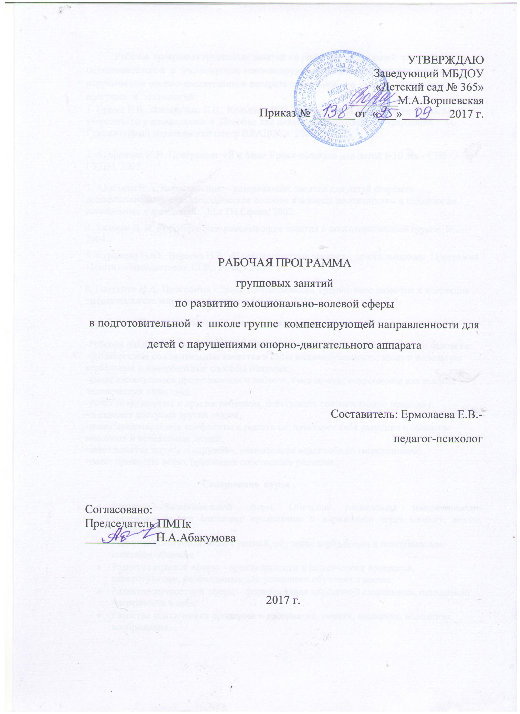

Рабочая программа групповых занятий по развитию социальной уверенности в подготовительной к школе группе компенсирующей направленности для детей с нарушениями опорно-двигательного аппарата составлена на основе следующих программ и технологий:
1. Прима Е.В., Филиппова Л.В., Кольцова И.Н., Молостова Н.Ю. Развитие социальной уверенности у дошкольников. Пособие для педагогов дошкольных учреждений. - М., Гуманитарный издательский центр ВЛАДОС,- 2002.
2. Агафонова И.Н. Программа «Я и Мы» Уроки общения для детей 6-10 лет.- СПб ГУПМ, 2003.
3. Алябьева Е.А. Коррекционно - развивающие занятия для детей старшего дошкольного возраста: Методическое пособие в помощь воспитателям и психологам дошкольных учреждений. –М.: ТЦ Сфера, 2002.
4. Катаева Л. И. Коррекционно-развивающие занятия в подготовительной группе. М., – 2004.
5. Куражева Н.Ю., Вараева Н.В. «Психологические занятия с дошкольниками Программа «Цветик-Семицветик»».СПб.: Речь, - 2005.
6. Пазухина И.А. Программа «Давай познакомимся» Тренинговое развитие и коррекция эмоционального мира дошкольников 4-6 лет. – 2010.
Планируемые результаты освоения программы
-Ребенок понимает и умеет выразить свое эмоциональное состояние и другого человека;
-осознает свои положительные качества и свою индивидуальность; знает и использует вербальные и невербальные способы общения;
-имеет сложившиеся представления о доброте, гуманности, искренности как важных человеческих качествах;
-умеет сотрудничать с другим ребенком, действовать соответственно правилам;
-оценивает поступки других людей;
-умеет предотвращать конфликты и решать их; чувствует себя уверенно в обществе знакомых и незнакомых людей;
-знает понятие «друг» и «дружба», уважительно ведет себя со сверстниками;
-умеет проявлять волю, принимать собственное решение.
Содержание курса
- Развитие эмоциональной сферы. Обучение различению эмоционального состояния по его внешнему проявлению и выражению через мимику, жесты, интонацию.
- Развитие коммуникативных умений, обучение вербальным и невербальным способам общения.
- Развитие волевой сферы – произвольности и психических процессов, саморегуляции, необходимых для успешного обучения в школе.
- Развитие личностной сферы – формирование адекватной самооценки, повышение уверенности в себе.
- Развитие психических процессов – восприятия, памяти, внимания, мышления, воображения.

Учебно-тематический план
№зан-я
1-2 занятие | Первичное диагностическое обследование эмоционально-волевой сферы
3 занятие | «Знакомство»
4 занятие | «Правила поведения на занятиях»
5 занятие | « Мое имя»
6 занятие | «Наша группа»
7 занятие | «Наша группа»
8 занятие | «Улыбка творит чудеса»
9 занятие | «Наши эмоции»
10 занятие | «Мои чувства. Радость и гнев»
11 занятие | Мои чувства. Грусть».
12 занятие | – «Мои чувства. Удивление».
13 занятие | «Мои чувства. Испуг».
14 занятие | « Мои чувства. Обида и вина».
15 занятие | «Волшебные средства понимания».
16 занятие | «Язык мимики, жестов и движений».
17 занятие | «Мой друг
18 занятие | «Бережем дружбу».
19 занятие | «Учимся общаться».
20 занятие | «Общаемся вместе».
21 занятие | «Учимся понимать другого».
22 занятие | «Общение с друзьями».
23 занятие | «Мое настроение».
24 занятие | «Вежливость».
25 занятие | Красота души».
26 занятие | «Золотое сердце».
27 занятие | «Комплименты».
28 занятие | «Непослушные дети».
29 занятие | «Комплименты».
30 занятие | «Непослушные дети».
31 занятие | «Права детей».
32 занятие | «Мой детский сад.Моя семья»
33 занятие | «Моя родина»
34 занятие | «Братья наши меньшие. Чувствор юмора»
35 занятие | «Готовимся к школе. Чему мы научились?»
36 занятие | итоговое  диагностическое обследование эмоционально-волевой сферы.

